旅行余额宝业务流程
目录：
- 正常下单
- 退款
- 开通余额宝，余额不足
- 未开通余额宝

1.正常下单
已开通余额宝功能的正常下单和支付流程
（1）旅行宝贝detai,买家立即购买l
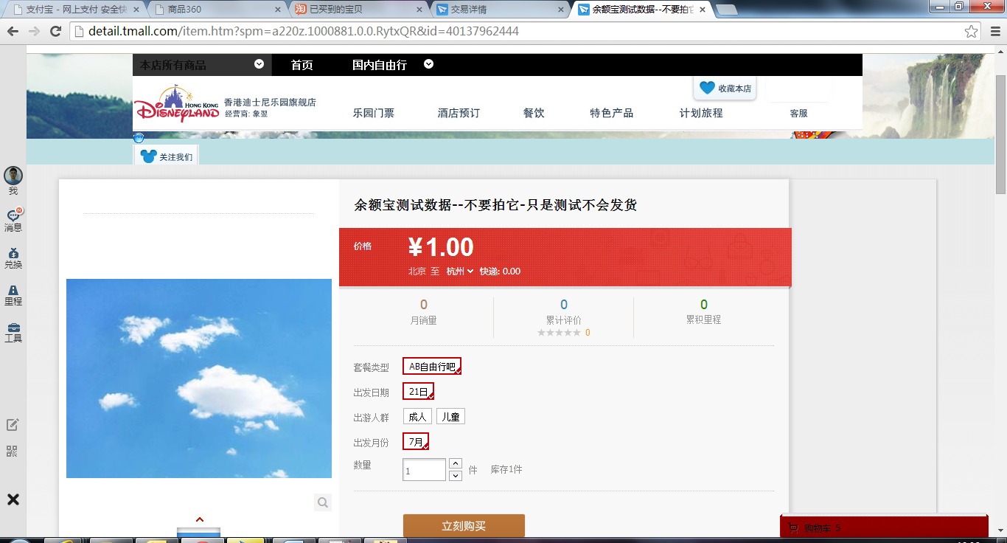
（2）提交订单
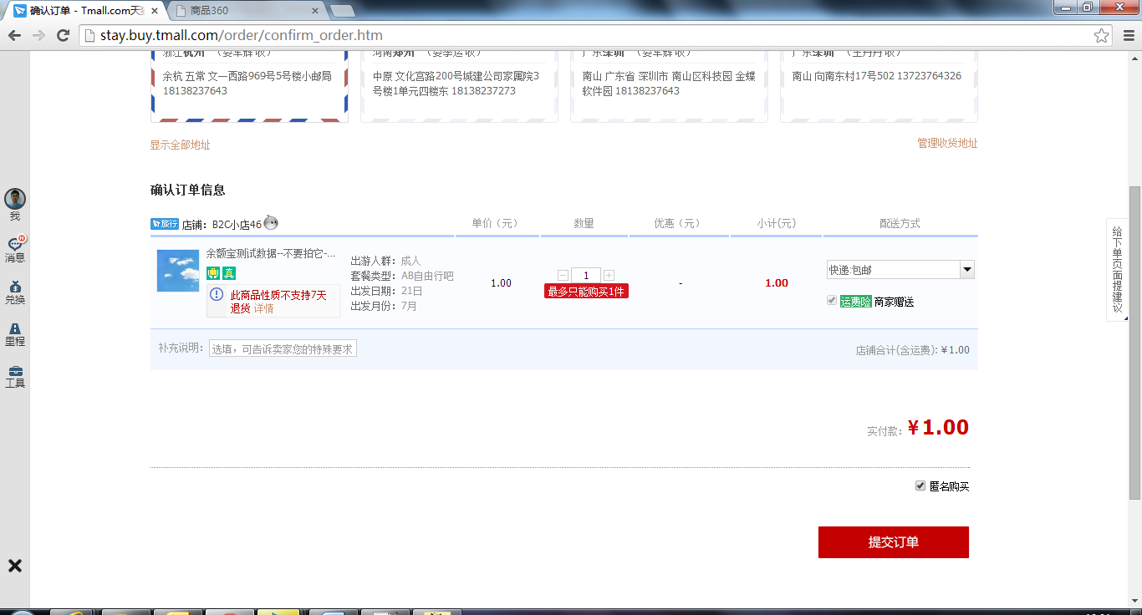

（3）输入支付密码
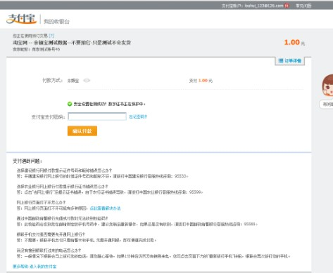
（4）付款成功
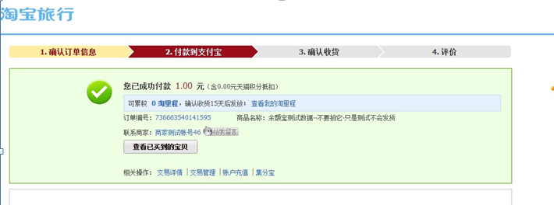
5.买家已买到列表查看
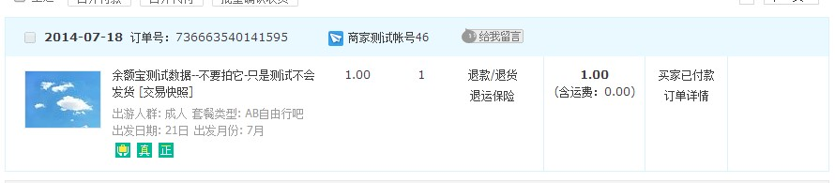
6.买家支付宝交易记录查看：
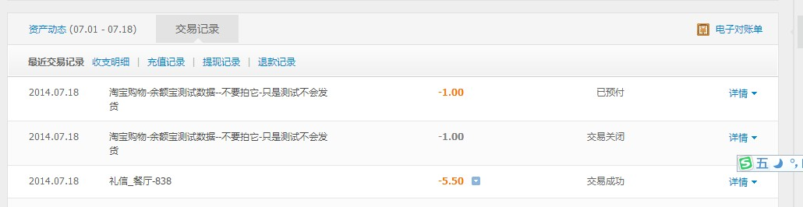
7.余额宝冻结资金查看：
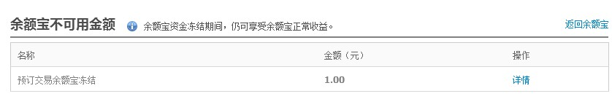
2.支付完成后，退款流程：
买家部分：
（1）买家提交退款申请
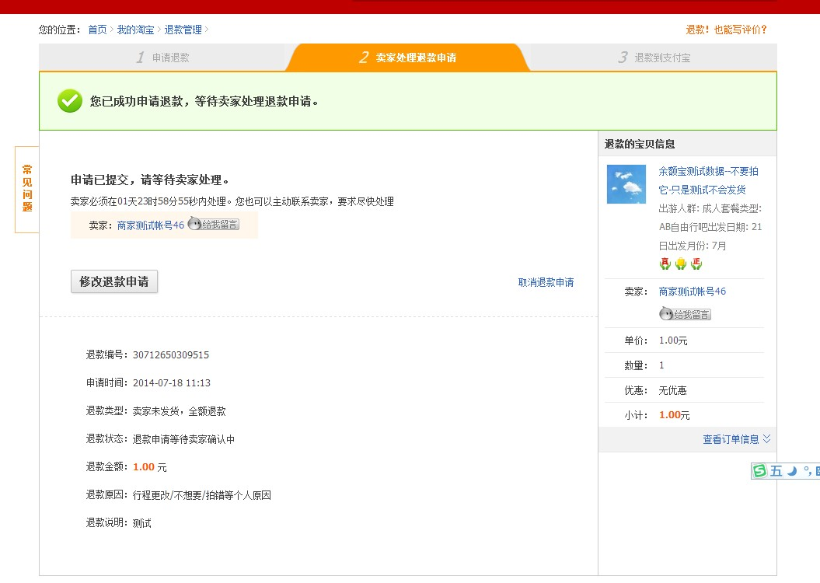
（2）已买到列表，退款处理中，等待卖家同意
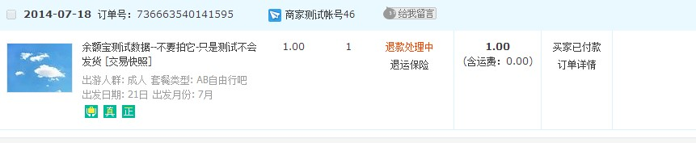

卖家部分：
（1）卖家已卖出列表，处理退款
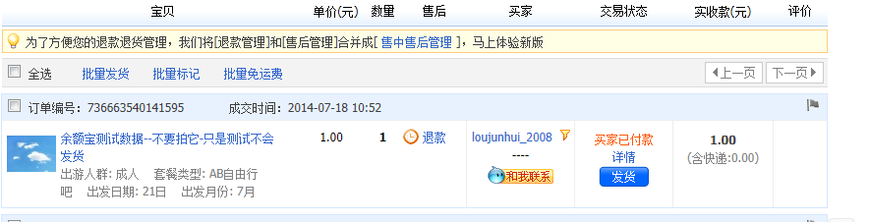
（2）卖家同意退款
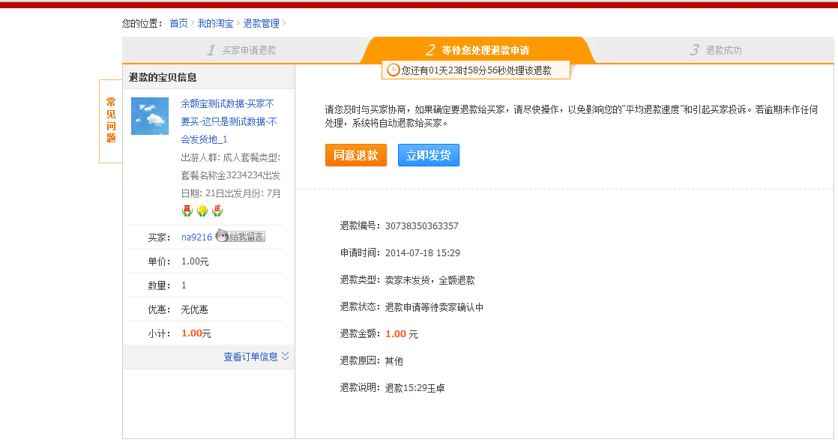
（3）卖家输入支付密码，金额解冻打给买家
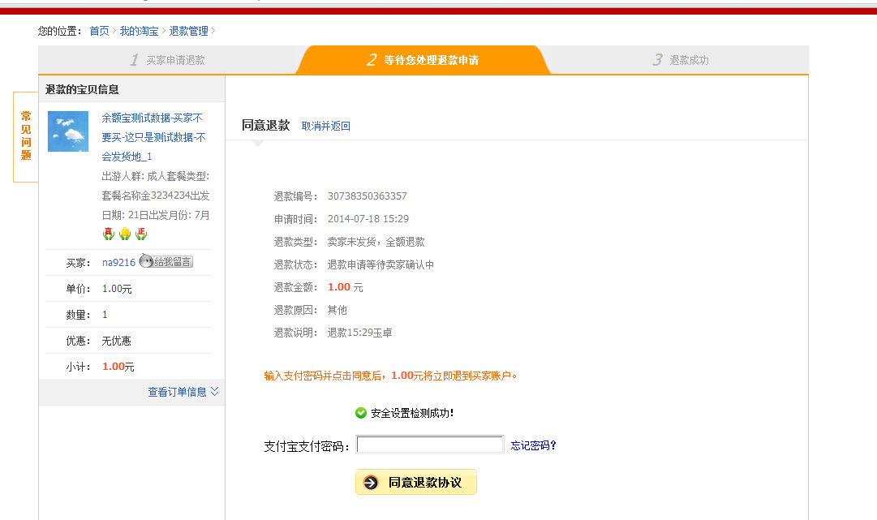

3.买家余额宝资金不足的情况，购买：
提示：余额宝可用金额不足，请先转如余额宝，余额宝引导充值。
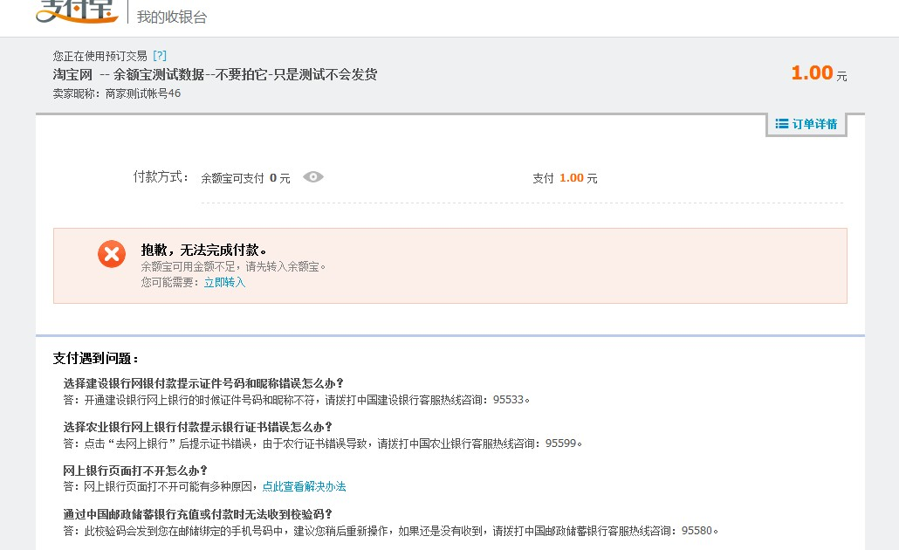

4.买家未开通余额宝的情况下，购买：
提示未完成余额宝开户，请先开户再转入。并引导开户。

